ATELIER « LA RIGOLOMANIE »
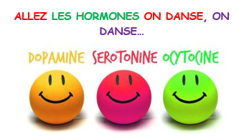

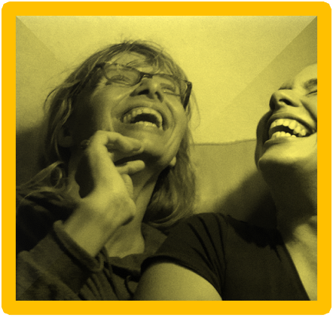

Au programme

Rires, joies, respirations, détente corps/esprit
Diminution : stress, douleur, tension artérielle
Renforcement : immunitaire, estime de soi
Bien-être et bien sûr Rires… Rires… hahaha… hohoho


Siret 52039768800018

Pourquoi La Rigolomanie ?

Depuis l’enfance, le rire fait partie de mon quotidien, je ris beaucoup. D’après mon entourage, j’ai un rire communicatif et on me disait souvent « Isabelle, tu as la Rigolomanie ! » et c’est donc tout naturellement que j’ai créée des ateliers.

L’atelier « La RIGOLOMANIE »
 peut être pratiqué par tous
 aucune posture
 pas besoin de salle spécifique, ni de matériel



« La Rigolomanie vous ouvre la voie et vous entraîne tout en douceur, vers une harmonie, un équilibre, un bien être physique et psychique.
Laissez-la entrer dans votre vie, laissez-la entrer dans votre corps, faites-vous du bien, faites du bien à votre corps, il mérite qu’on s’occupe de lui, qu’on l’écoute, qu’on l’aime ».

RENSEIGNEMENTS

Isabelle Blondelle
animatrice et créatrice
des ateliers de « La Rigolomanie »

tél 06 71 21 53 90

blondelleisabelle12@gmail.com

Pour les TARIFS
me contacter



